Работа с родителями.
Беседа с родителями.«Спортивная форма для занятий физической культурой. О необходимости ее приобретения».

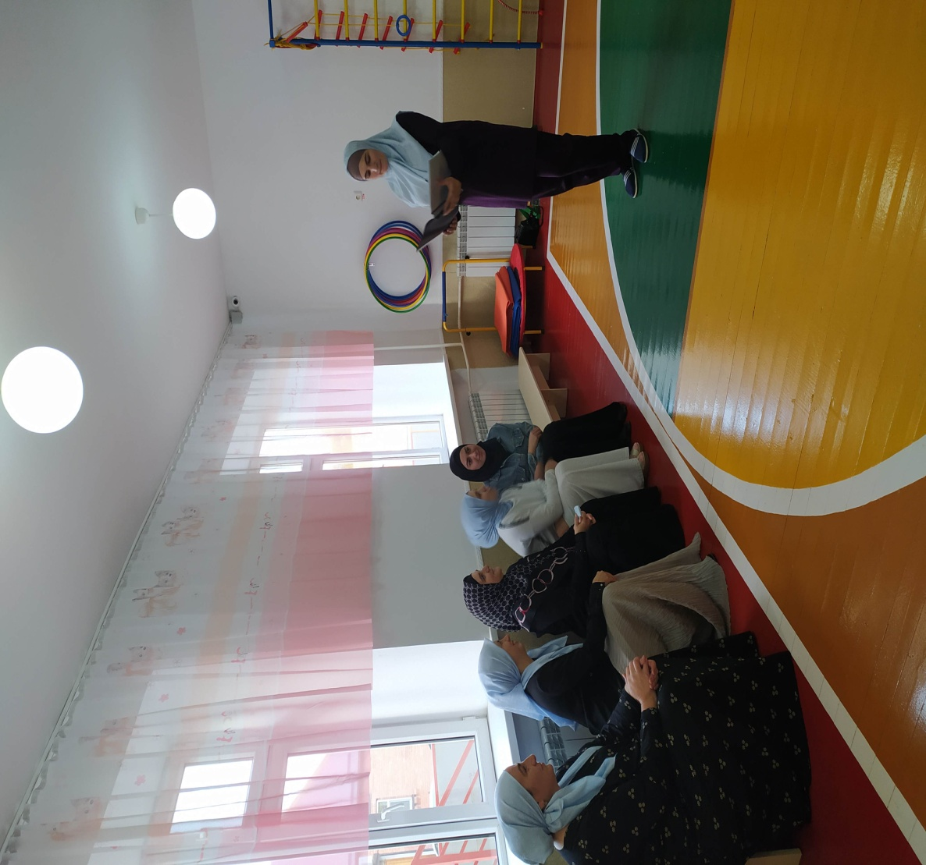
Здоровье – это бесценный дар, который преподносит человеку природа.
Здоровый ребенок характеризуется, прежде всего, гармоничным, соответствующим возрасту физическим, интеллектуальным, эмоционально-волевым, нравственным и социальным развитием.
Воспитать здорового ребенка - значит создать все условия для его нормального роста и разностороннего гармоничного развития. Ведущим естественным фактором роста и развития ребенка является движение. Благодаря движению происходит развитие физиологических и психических функций. Только движение стимулирует развитие иммунной системы организма и повышает его устойчивость к действию неблагоприятных факторов.
Вот почему так важно укреплять растущий детский организм, особенно в период дошкольного детства. Каждый родитель хочет видеть своего малыша здоровым, веселым, физически хорошо развитым. Наряду с совершенно естественной заботой о чистоте его тела, удовлетворении потребностей в пище, крайне необходимо обеспечить и удовлетворение потребности в движении.
Для полноценных занятий физической культуры в ДОУ необходимо создать комфортные условия для ребенка. К этому можно отнести: как наличие специального инвентаря, так и профессиональных знаний, умений и навыков педагога; как правильное освещение, так и соответствующая форма одежды детей.
Физкультурно-оздоровительной работе детском саду отводится достаточное время в режиме дня. Утренняя гимнастика, физкультминутки, бодрящая гимнастика после сна, прогулка, водные процедуры (умывание), подвижные игры и игровые упражнения на улице, динамические паузы, физкультурные занятия, досуги и праздники - всё это является формами физкультурно-оздоровительной работы. Физкультурное занятие обязательно требует соблюдения техники безопасности в спортзале.
Спортивная форма на занятиях - это обязательное условие их проведения. Ребенок получает полное физическое развитие, учится ползать, бегать, лазать.
Чтобы вашему ребенку было удобно, необходимо приобрести:
- футболку,
- шорты,
- чешки,
- носочки.
Нужно помнить, что во время физических упражнений повышается потоотделение, поэтому в этой же одежде, в соответствии с санитарными требованиями, нельзя находиться далее в групповой комнате. Во всех возрастных группах физкультурные занятия имеют высокую моторную плотность, то есть 80-90% занятия дети двигаются, в результате чего одежда становится влажной и теряет былую чистоту. Поэтому для поддержания здоровой гигиены ребенку необходимо иметь для занятий форму. Кроме этого специальная одежда и обувь являются соблюдением техники безопасности. Спортивная форма не стесняет движений малыша, он может выполнять различные упражнения с большой амплитудой. Давайте вместе заботиться о том, чтобы детям было комфортно не только на физкультурных занятиях, но и после них.
К правильной форме одежды относятся: спортивная футболка, шорты, носочки, чешки.
1.Футболка. Футболка должна быть изготовлена из несинтетических, дышащих материалов, без декоративных элементов, отвлекающих внимание детей. Желательно, чтобы у всех детей группы были футболки определённого цвета. Это вырабатывает у детей командный дух при проведении эстафет и спортивных праздников.
2.Шорты. Шорты должны быть неширокие, не ниже колен. Многие дети приходят на занятие в бриджах, что мешает им выполнять основные виды движения, такие как прыжки, бег, упражнения на растяжку и т.д.
3.Чешки. Именно чешки, а не другая спортивная обувь является неотъемлемой частью спортивной формы в ДОУ, так как чешки принимают форму ноги ребенка и помогают при коррекционной работе.
4.Носочки. Носки лучше не слишком теплые, предназначенные для частых стирок. Желательно подобрать их по цвету под физкультурную форму.
Наличие всех вышеперечисленных вещей несет в себе не только соблюдение и выполнение гигиенических и санитарных норм, но и выступает как один из элементов формирования эстетического вкуса детей.
Наблюдая за открытием Олимпийских игр, миллионы людей рассматривают и оценивают форму спортсменов, над которой работали лучшие модельеры страны и восхищаются ее неповторимостью и своеобразием. Красивая форма придает спортсменам уверенность в своих силах.
Так давайте сделаем так, чтобы и наши дети постоянно чувствовали заботу и поддержку, направленную не только на формирование внутреннего мира, но и на создание прекрасной внешней оболочки.

